Ejercicio 1 (2 puntos)
Versión 1
Dado el microprocesador cuyo formato de instrucción se indica en la figura A. Las instrucciones que puede realizar se indican en la figura B y la unidad de control se representa en la figura C.
a) ¿La Unidad de Control es microprogramada o cableada?
b) ¿Cómo serían las siguientes dos instrucciones?
- Restar el valor que hay en el registro 4 al del registro 3, y guardar el resultado en el registro 5.
- Saltar a la posición 23 líneas inferior a la actual, cuando el resultado guardado anterior es cero.
c) Obtén ambas palabras de control.
d) Si se ejecutan las instrucciones en el orden dado, ¿cómo queda el PC? Antes de la ejecución PC = 30010
e) Teniendo en cuenta la figura D y considerando las dos posibilidades de salto, indicar los valores que se obtienen al realizar cada una de las instrucciones (Valores de PL, BC, JB, N, Z y salidas de los multiplexores X e Y, y salida del sumador).
NOTA: Valor de PC dado y tamaño del salto en decimal.
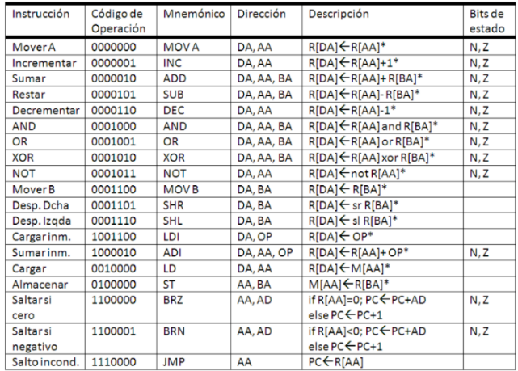
Figura A. Formato de instrucciones. Figura B. Instrucciones.
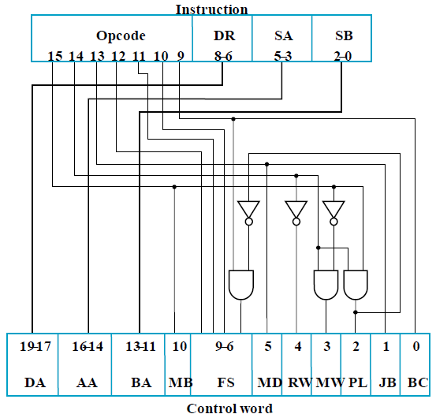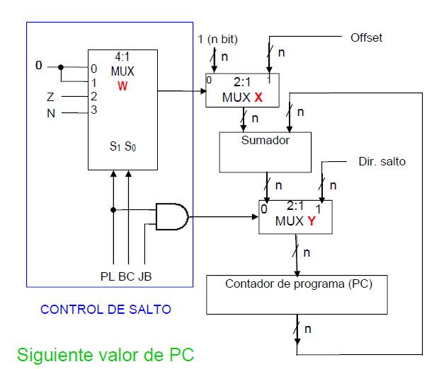
Figura C. Unidad de Control. Figura D. Obtención del PC.

Versión 2
b) ¿Cómo serían las siguientes dos instrucciones ejecutadas seguidas?
- Decrementar en 1 el valor que hay en el registro 4, y guardar el resultado en el registro 5.
- Saltar a la posición 13 líneas inferior a la actual, cuando el resultado guardado anterior es cero.

Ejercicio 2 (1 punto)
Se dispone de circuitos integrados de memoria como el de la figura:
a) Indicar cuántas líneas tiene el bus de direcciones (X).
b) Indicar cuántas líneas tiene el bus de datos (Y).

32k x 16
A x..0 D y..0
R/W
/OE
/CS
Y
X
Figura. Chip o Circuito integrado de memoria.

Si se desea obtener una memoria de 64k x 32 hecha con circuitos de memoria como el de la figura:
c) Indicar cuántos circuitos de memoria serían necesarios.
d) Dibujar todas las conexiones y circuitos integrados necesarios.
e) Si se quiere guardar el dato 01234567h en la posición AFF0h, ¿en qué chips de memoria se guardaría cada byte del dato?

Si se desea obtener una memoria de 16k x 32 hecha con circuitos de memoria como el de la figura:
f) Indicar cuántos circuitos de memoria serían necesarios.
g) Dibujar todas las conexiones y circuitos integrados necesarios.

Ejercicio 3 (1 punto)
A partir de la figura, explicar el funcionamiento del acceso directo a memoria (DMA):

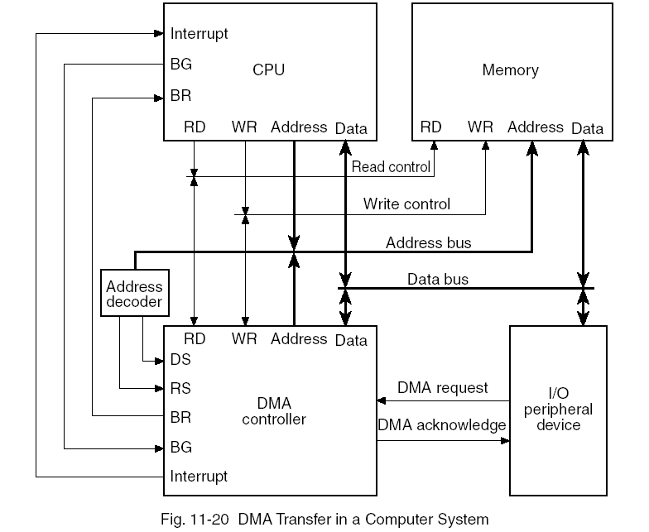
Figura. DMA en un computador.

Laboratorio 8085

A partir de la posición 9000h se encuentra un array de 10 elementos (todos ellos positivos). Desarrollad el programa que localiza los números pares, los divide entre 2 y guarda el resultado en la misma posición del array. Además, el programa debe sacar por el puerto I/O 03 el número de elementos pares detectados.

En negrita y subrayado lo que se cambia para distintas versiones.
Versión 2: impares // resultado (parte entera).

A partir de la posición 9000h se encuentra un array de 10 elementos. Desarrollad el programa que compara todos los elementos con el valor 20h, cuando el elemento es igual se contabiliza el evento y se guarda el resultado en la posición 9020. Si el contador de eventos llega a 3 se salta a fin de programa.

En negrita y subrayado lo que se cambia para distintas versiones.
Versión 2: mayor.
Versión 3: menor.

Laboratorio Arduino

El código abajo indicado se utiliza para programar cierta aplicación de un microcontrolador
(ATmega sobre placa de Arduino). Añade comentarios explicativos línea a línea, y analiza y
explica qué es lo que realiza el programa.

int button = 12;
int light = 9;

void setup() {
pinMode(button, INPUT);
pinMode(light, OUTPUT);
}

void loop() {
if(digitalRead(button)==1)
{
digitalWrite(light, HIGH);
delay(2000);
digitalWrite(light, LOW);
}
else{digitalWrite(light, LOW);}
}

Trabajos de grupo

1- Microcontroladores y microprocesadores. Citar y analizar diferencias sustanciales entre ambos. Usos típicos de cada uno. Citar tres ejemplos actuales de dispositivos que utilizan microcontroladores (0,75 puntos).

2- Una persona que programa y prueba videojuegos que trabaja con edición de imágenes y vídeos en 3D, audio, juego en red, etc. necesita equipamiento para trabajar. Contesta las siguientes preguntas razonando tu respuesta. (1,25 puntos)

a) ¿Cuáles son las necesidades básicas del usuario (agilidad y portabilidad, capacidad de cálculo, autonomía...)?
b) ¿Cuáles serían las características no imprescindibles? Es decir, aquellas que crees que no necesitan ser tenidos en cuenta si hay un presupuesto limitado de 1500 euros.
c) ¿Qué tipo de dispositivo le recomendarías para trabajar? (Smartphone, sobremesa, barebone, servidor, tablet, netbook, ultraportátil…).
d) Especifica en una lista la prioridad de los componentes (microprocesador, pantalla, conexión HDMI etc.). En la lista el primero sería el más necesario, el último dependería de los recursos y si no hubiera dinero se descartaría o se elegiría el de gama baja).

